V3RDK0M/W5L0D0X2

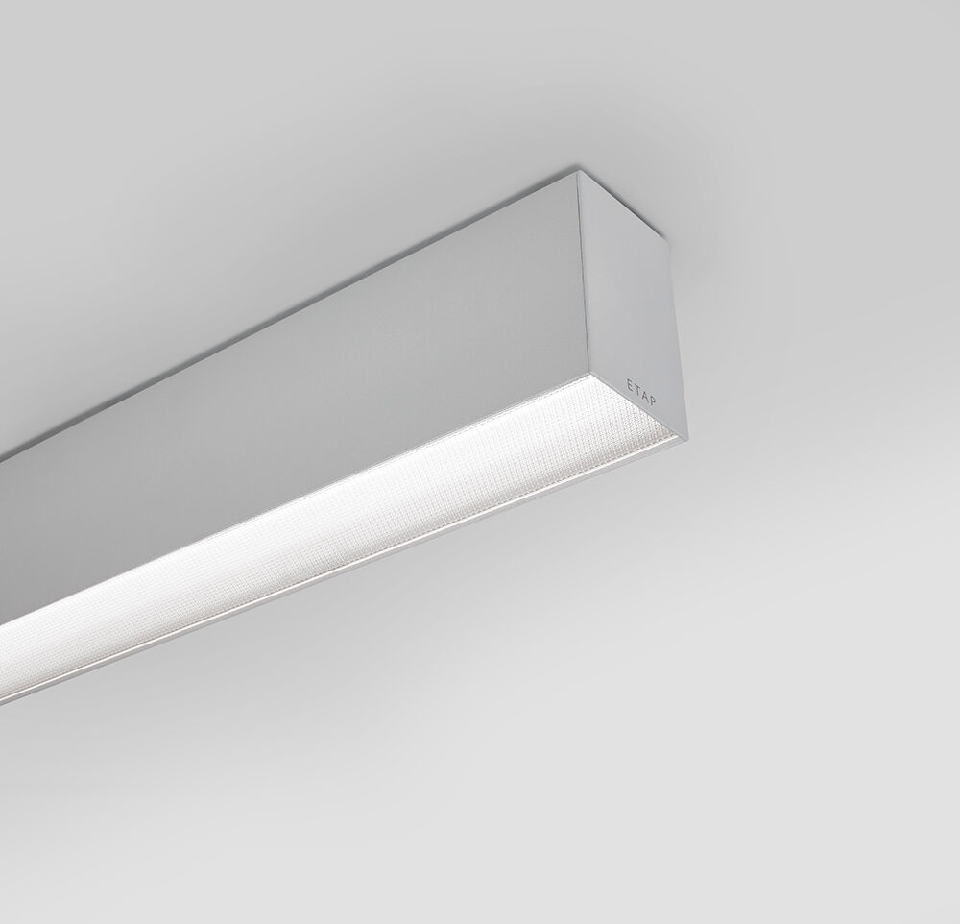
- Arkitektuell armatur.
- diffusor optik, polykarbonatmikroprisma (PC) med diffusorfolie, diffust ljusfördelning.
- Dimensioner: 1417 mm x 76 mm x 72 mm.
- LED panel.
- Ljusflöde: 1750 lm, Specifikt ljusutbyte: 104 lm/W.
- Energiförbrukning: 16.9 W, DALI reglerbar.
- Frekvens: 50-60Hz AC.
- Spänning: 220-240V.
- isoleringsklass: class I.
- LED med överlägset bibehållningsfaktor; efter 50000 brinntimmar behåller fixturen 98% av sin initiala ljusflöde.
- Färgtemperatur: 3000 K, Färgåtergivning ra: 80.
- Ljusfärgstolerans (initial MacAdam): ≤ SDCM.
- Fotobiologisk säkerhet IEC/TR 62778: RG1.
- RAL9006 - aluminiumgrå.
- IP-klassning: IP20.
- IK-klassning: IK07.
- Utbytbar ljuskälla (endast LED) av en fackman. Utbytbara styrdon av en fackman.
- Energieffektivitetsklass ljuskälla (EU 2019/2015): C.
- Glödtrådstest: 850°C.
- 5 års garanti på armatur och drivenhet.
- Certifieringar: CE, ENEC.
- Armatur med halogenfritt kablage.
- Armaturen har utvecklats och framställts enligt standard EN 60598-1 i ett företag som är ISO 9001 och ISO 14001-certifierat.
- Tillbehör som krävs för montering, ett urval av: V3H2500, V3H9900, V3H9960.

